Marguerite Le Vanier et Charles Boyer
Mariage: 9 février 1699, St Charles de Charlesbourg.

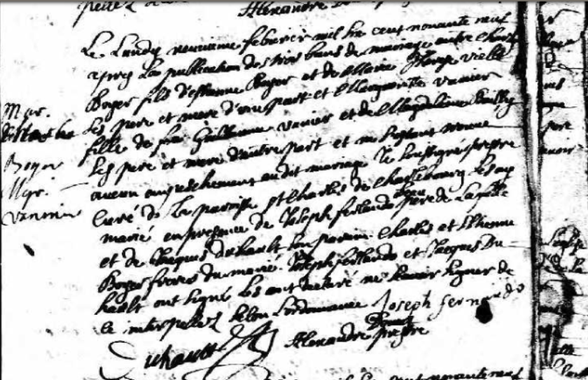

Le Lundi neuvième de Février mil Six cents nonante neuf
après La publication de trois bans de mariage entre Charles
Boyer fils d'estienne Boyer et de Marie Thérèse viel
Ses père et mère d'une part et Marguerite Vanier
fille de feu Guillaume Vanier et de Magdeleine Bailly
Ses père et mère d'autre part et ne s'étant trouvé
aucun empêchement audit mariage Je soussigné prêtre
curé de La paroisse St Charles de Charlebourg Les ay
marié en présence de Joseph Fernando beau père de la fille
et de Jacques Dubault son parrain Charles et Estienne
Boyer frères du marié Joseph Fernando et Jacques
Dubault ont signé Les autres ont déclaré ne Scavoir signer de
cela interpeller selon l'ordonnance
Joseph Fernando
Dubault Alexandre Pingre

Référence : Fond Drouin

